«Мы живём в мире, где совершенно невозможно понять человека, если не читать книг»
(А.М.Горький).

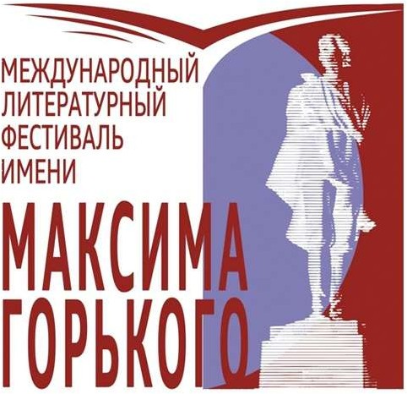

26 – 28 ноября

2020 год

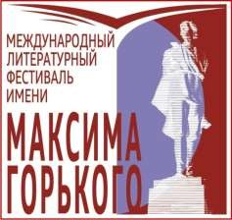

По сложившейся традиции Международный литературный фестиваль имени Максима Горького проходит в конце марта – 28 марта день рождения Алексея Максимовича.
К сожалению, как и многие события в этом году, Фестиваль им. М. Горького не смог состояться в намеченное время в связи с пандемией коронавируса.
Но все-таки никакие катаклизмы не смогли противостоять желанию литераторов общаться между собой и с читателями!
С 26 по 28 ноября 2020 года в рамках Международного литературного фестиваля им.М.Горького в онлайн-режиме прошли встречи любителей литературы с
писателями и поэтами, которые рассказывали о себе и своем творчестве, делились сокровенными планами, отвечали на вопросы участников.
Онлайн площадка Международного литературного фестиваля в очередной раз объединила маститых литераторов и их молодых коллег. Литературный марафон протяженностью в три дня – интенсивный и насыщенный, свел воедино авторов из Москвы и Парижа, Санкт-Петербурга и Лос-Анджелеса, Нижнего Новгорода и Тель-
Авива, Рязани и Чикаго, Тамбова, Уфы и Торонто… Они придерживаются разных
убеждений, у них разные представления о сегодняшнем и завтрашнем дне литературы, о роли писателя в жизни общества. Но всех их объединяет одно – они пишут на
русском языке и верят в его будущность! И в этом Международный литературный фестиваль имени Максима Горького с ними солидарен!

Слова о фестивале:

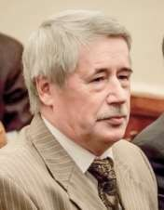 Павел Кренев, писатель, Статс-секретарь (Первый заместитель Председателя) Союза писателей России:
«Литературный фестиваль имени Горького – это совершенно уникальное событие, такого нет нигде! По организации - это просто школа, как надо проводить
литературные форумы!»

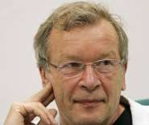 Виктор Ерофеев, писатель, литературовед:
«Спасибо Международному литературному фестивалю им. М. Горького за прекрасные встречи и атмосферу литературного праздника. Это важное мероприятие для Нижегородской области и всей страны!»

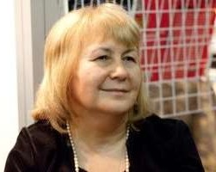 Лола Звонарева, секретарь Союза писателей Москвы:
«Мы очень рады, что в такое непростое время, фестиваль всё-таки состоялся. Его очень ждали и писатели, и любители литературы. Нижний Новгород в очередной раз поддержал своё значение, как одного из литературных центров России. Уверена – у этого фестиваля большое будущее!»

Пресс релиз

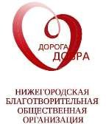
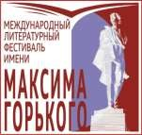

Международный литературный фестиваль имени Максима Горького пройдет в Нижнем Новгороде и Нижегородской области

Международный литературный марафон в онлайн формате!

26 ноября в 11:00 стартует Международный литературный фестиваль имени Максима Горького!
По сути – это литературный онлайн марафон, во время которого Виктор Ерофеев из парижского госпиталя расскажет о смешении культур, Олег Рой
порассуждает об ответственности писателя, Александр Мелихов пофилософствует, в свойственной ему манере, литературная школа «Флобериум» проведёт мастер-класс, Максим Гуреев презентует свою новую книгу о Довлатове, Валерий Бочков – новый роман «Горгона», а Даниэль Орлов – новый роман «Время рискованного земледелия».
Не будем перечислять всех участников и раскрывать все секреты – присоединяйтесь!
Подключиться к конференции Zoom - https://us02web.zoom.us/j/83750757316...
Идентификатор конференции: 837 5075 7316
Код доступа: 317576
Свои вопросы авторам вы можете задать, отправив их по WatsApp на номер
+7(910)146-13-95

О фестивале
Международный литературный фестиваль имени Максима Горького —
ежегодный творческий форум, цель которого продвижение литературы и чтения,
развитие интеллектуального и культурного потенциала детей, подростков, юношества, учащейся молодежи и взрослого населения через общение с активными и
компетентными литераторами России и зарубежных стран.

Фестиваль проходит в Нижнем Новгороде и Нижегородской области, начиная с 2017 года обычно в марте (28марта — день рождения А.М.Горького). На сегодняшний день по количеству проводимых мероприятий Фестиваль считается одним из самых масштабных в России.
Девиз фестиваля – слова Алексея Максимовича: «Мы живём в мире, где совершенно невозможно понять человека, если не читать книг».
На Международный литературный фестиваль им. М. Горького приглашаются творческие люди (литераторы из Москвы, Санкт-Петербурга, различных регионов России, ближнего и дальнего зарубежья), которые общаясь со школьниками,
студентами, читателями библиотек могут ярко поделиться своими мыслями о важности чтения, о роли книг в собственной жизни и работе, своим субъективным взглядом на прошлое, настоящее и будущее литературы в нашей стране, просто поговорить о жизни. Цель – «заразить» личностью писателя слушателей, привлечь внимание к его произведениям и к литературе вообще!

В рамках фестиваля проходят творческие вечера, мастер-классы для молодых литераторов по прозе и поэзии, круглые столы по актуальным вопросам современной литературы.
Литературные десанты российских и зарубежных писателей выезжают в города и районные центры Нижегородской области.
Фестиваль проводится под эгидой Губернатора Нижегородской области, при поддержке Федерального агентство по печати и массовым коммуникациям.
Официальным организатором фестиваля выступает Нижегородская региональная благотворительная общественная организация «Дорога Добра».

Оргкомитет фестиваля 89534150620
gorkyfest@gmail.com

Творческие встречи с российскими писателями
В 2020 году Международный литературный фестиваль им. М. Горького прошел в
смешанном формате – помимо привычных встреч писателей с читателя всех возрастов основным событием стал Литературный онлайн марафон в режиме
видеоконференции.

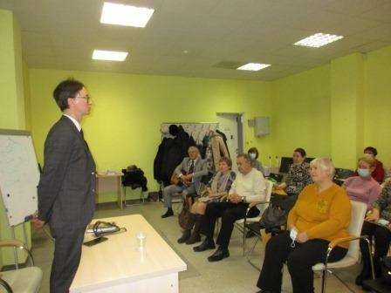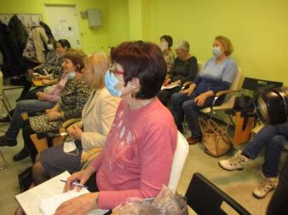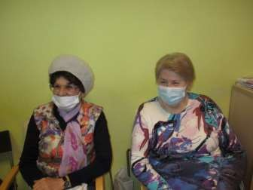

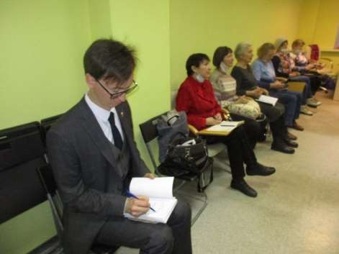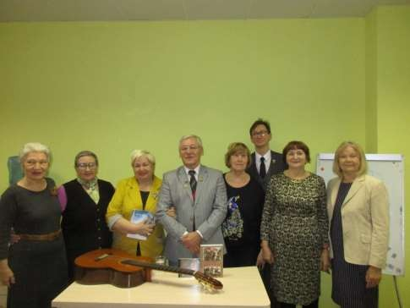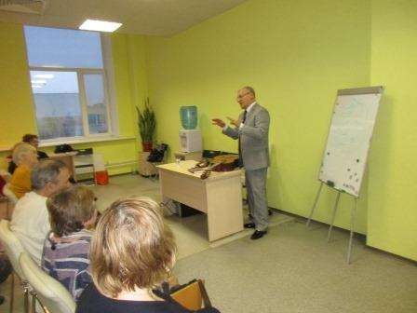

Творческие встречи участников фестиваля прошли в
Нижегородском университете старшего поколения.

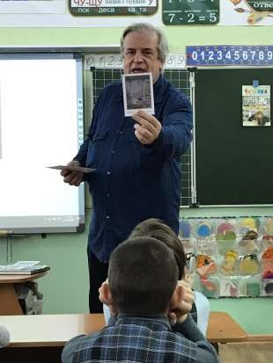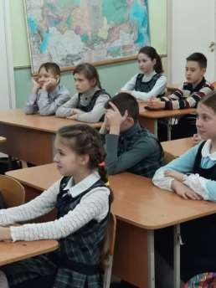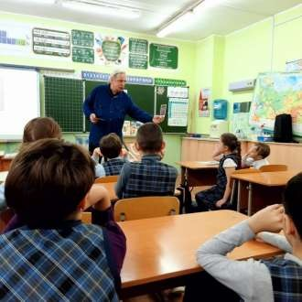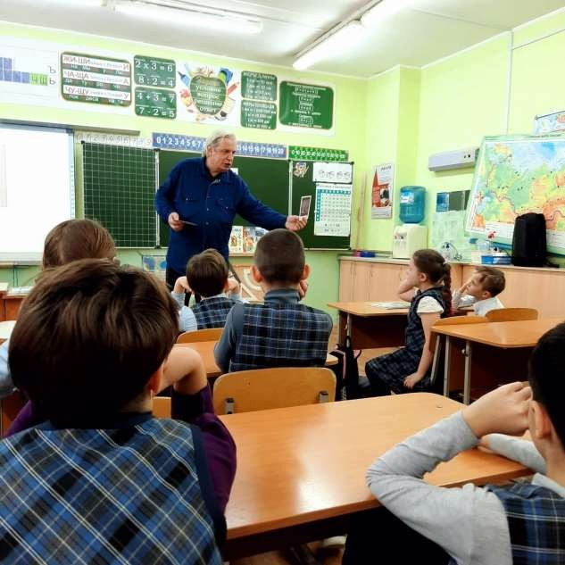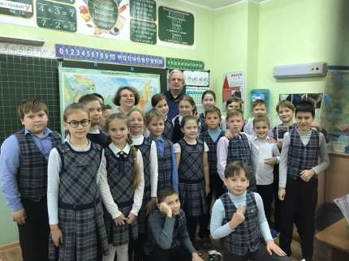Встреча с детским писателем – праздник, впечатления от которого, остаются на долгое время.

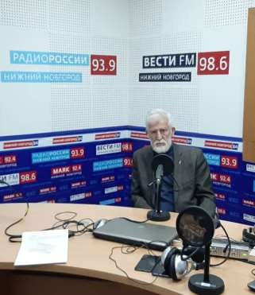
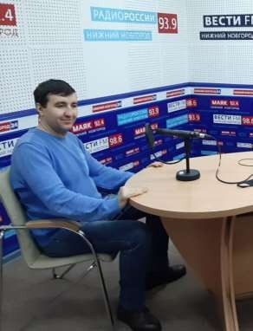
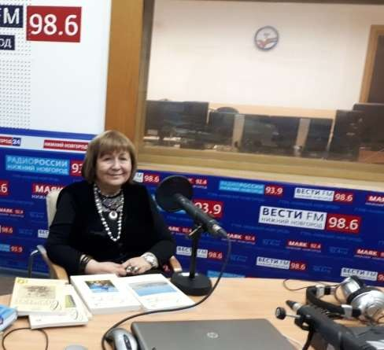
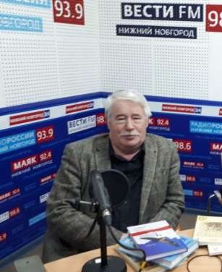
Прямой эфир с писателями – участниками фестиваля на «Радио Россия – Нижний Новгород»

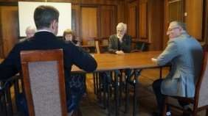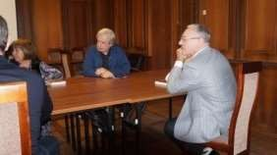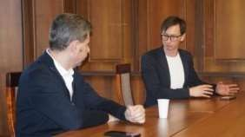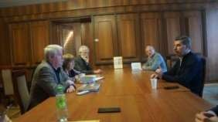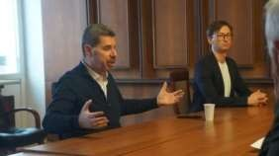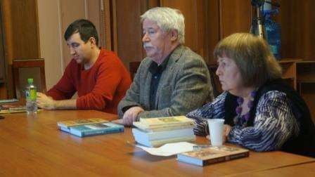Круглый стол по проблемам детского и подросткового чтения

Главное событие фестиваля – трехдневный литературный марафон!
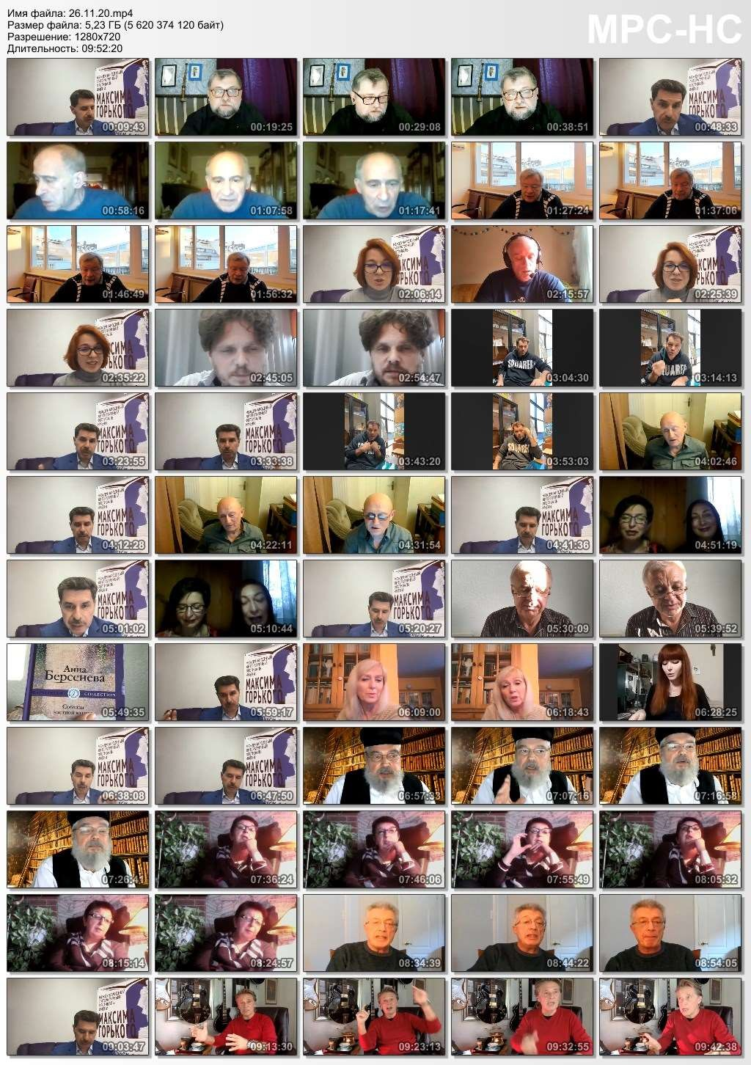

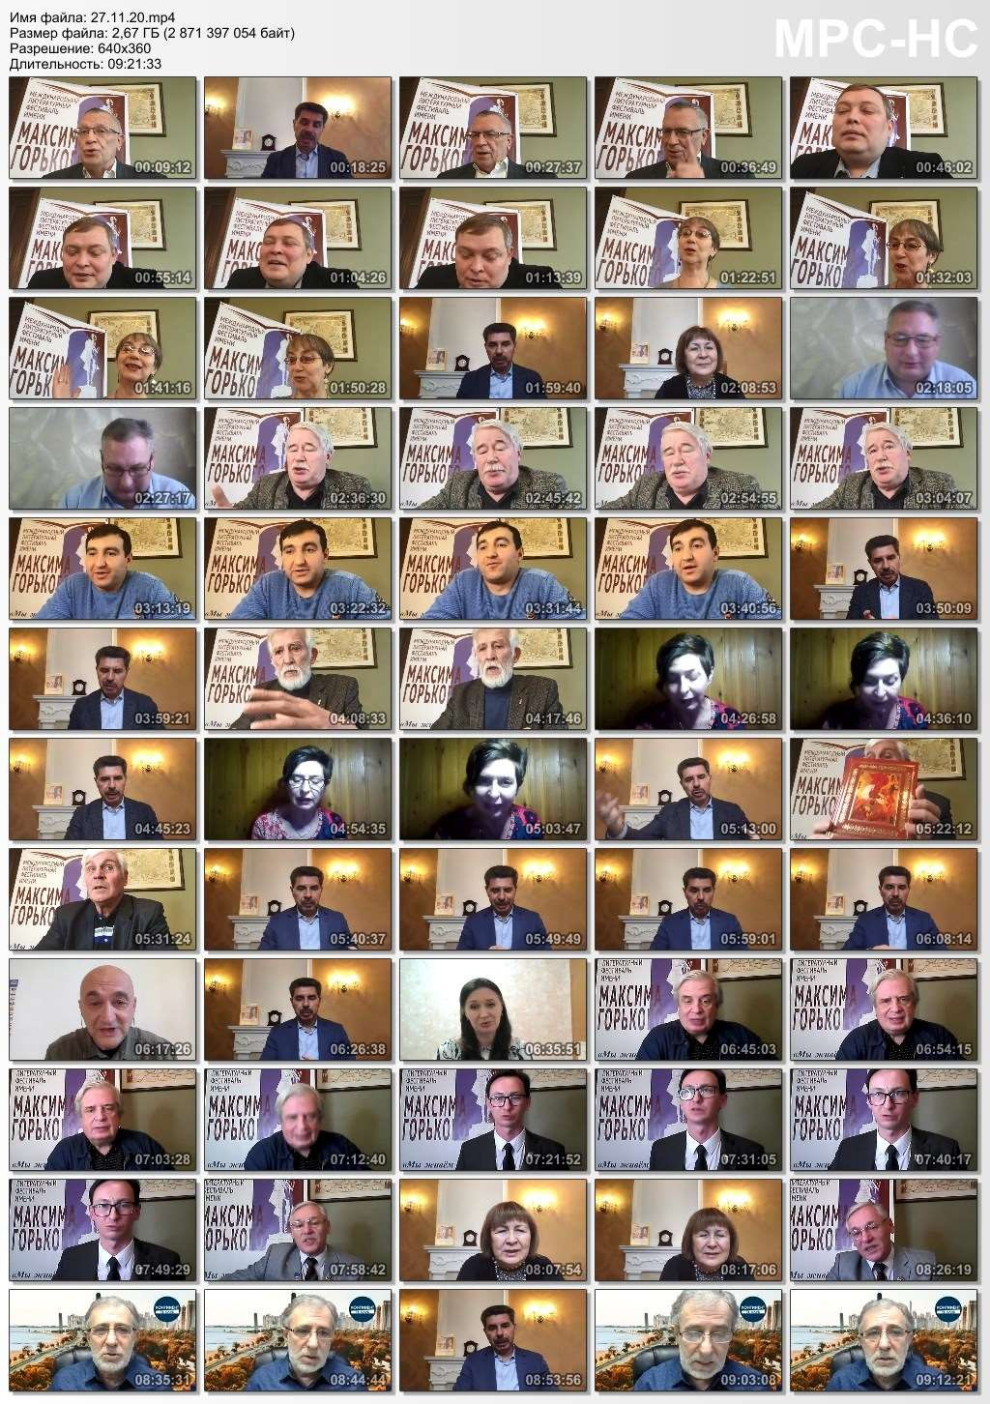

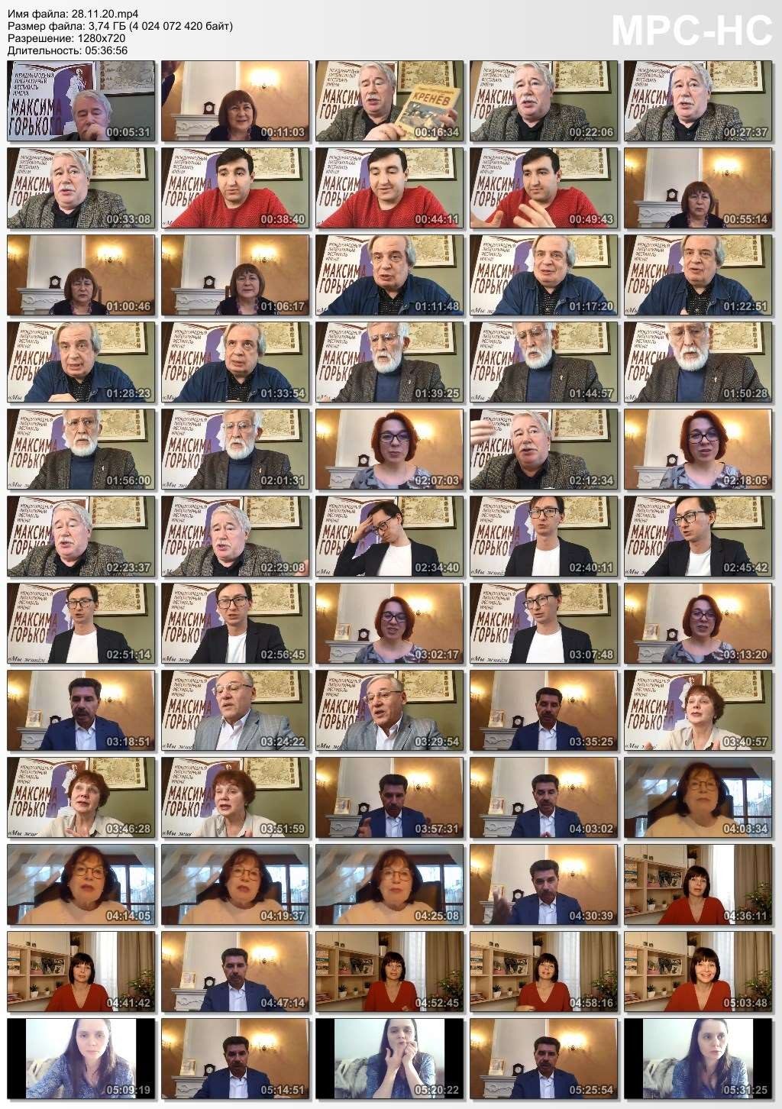

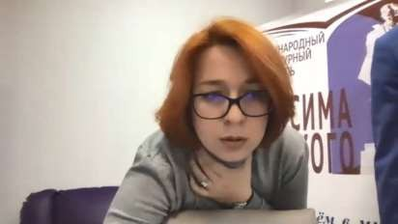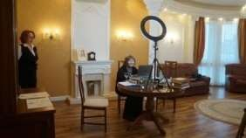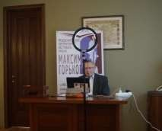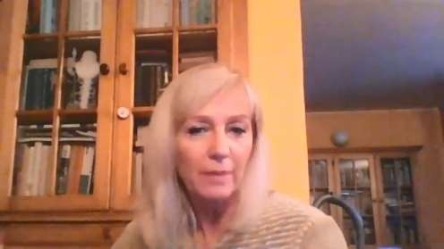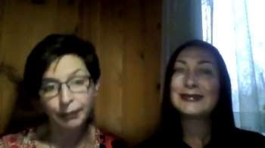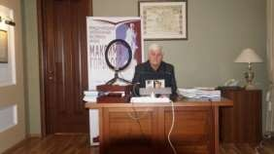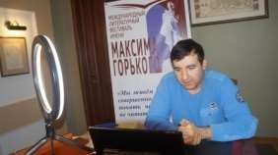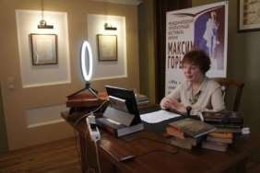

Участники IV Международного литературного фестиваля имени Максима Горького

Виктор Ерофеев
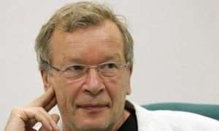

Виктор Владимирович Ерофеев (родился 19 сентября 1947 года в Москве. Писатель, литературовед.
Автор свыше двадцати семи книг, переведенных на многие языки, множества рассказов (сборники), очерков, эссе и публикаций в периодических изданиях. Один из основоположников самиздата в СССР.
Член Русского ПЕН-центра.
Лауреат премии имени В.В. Набокова (1992). Кавалер французского Ордена искусств и литературы (2006). Кавалер французского Ордена почетного легиона (2013).

Свечин Николай
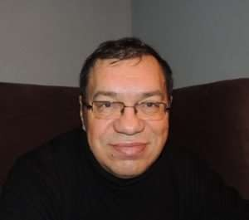

Николай Свечин (родился 2 февраля 1959 г., г. Горький) — русский писатель, краевед. Окончил экономический факультет Горьковского государственного университета.
Первую повесть «Завещание Аввакума» написал в 2001 году. Первая книга, объединившая две повести («Завещание Аввакума» и «Охота на царя»), вышла в
Нижнем Новгороде в 2005 году. В нескольких изданиях вышли три повести и сборник рассказов, тиражом более 36 тыс. экземпляров.
За годы работы создал книжную серию о сыщике Лыкове «Между Амуром и Невой»,
«Пуля с Кавказа», «Дело Варнавинского маньяка», «Варшавские тайны», и внесерийные романы «Мертвый остров» и «Московский апокалипсис».

Ефим Бершин
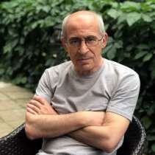

Ефим Львович Бершин — поэт, прозаик, журналист. Окончил факультет
журналистики Московского государственного университета (1979). В 1979—1983 годах работал в газете «Красное знамя» (Сыктывкар). Был военным корреспондентом
«Литературной газеты» во время военных действий в Приднестровье (1992) и Чечне (1996). Работал в редакции «Литературной газеты» (1991—1999), вёл поэтическую страницу в газете «Советский цирк» (1985—1991). Публиковался в «Литературной газете», журналах «Новый мир», «Дружба народов», «Континент», «Стрелец»,
«Юность», «45-я параллель», «Крещатик», «Интерпоэзия», «Знамя». Автор нескольких стихотворные сборников («Снег над Печорой», «Острова», «Осколок», «Миллениум»,
«Поводырь дождя»), романов «Маски духа» и «Ассистент клоуна», документальной повести «Дикое поле» о войне в Приднестровье. Написал воспоминания о поэтах
Юрии Левитанском, Борисе Чичибабине, Евгении Блажеевском. Переводил на русский язык стихи Яны Джин.

Елена Арсеньева
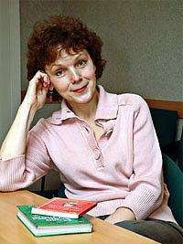
Елена Арсеньева (род. 17 сентября 1952 г., Хабаровск) — писатель, филолог,
сценарист. Член Союза писателей с 1989 года. Живет в Нижнем Новгороде. Автор издательства «ЭКСМО».
Окончила Хабаровский пединститут и заочно сценарный факультет ВГИКа. Работала на студии телевидения, в журнале «Дальний Восток», в издательстве. Была
участником семинара молодых фантастов Сибири и Дальнего Востока в Новосибирске (1987).
Первая новелла «Не жена», опубликован в журнале «Дальний Восток». Автор около 50 любовно-авантюрных, исторических и криминальных романов.

Владимир Бежденежных
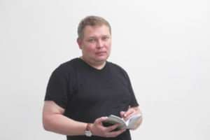

Родился в 1973 году в г. Горьком (ныне Нижний Новгород) где и проживает. Учился в средней и музыкальной школах.
Обучался и окончил Исторический факультет Нижегородского Государственного Университета им. Лобачевского.
Будучи школьником и студентом, работал охранником, дворником, разнорабочим. По окончании учебы в разные годы был администратором, журналистом, редактором на телевидении, видеооператором, радиожурналистом, PR-специалистом,
маркетологом, райтером, поваром.
Как автор и журналист работал и публиковался в ряде нижегородских газет журналов.
В настоящее время – главный специалист аудио-видеолаборатории Волго-Вятского филиала Государственного музейно-выставочного центра «РОСИЗО».
Как литературный автор публиковался в столичных и нижегородских изданиях. Стихи начал писать в начальных классах школы.
Автор книги «Верхняя часть» (КНИГИ, НН.2013).
Победитель регионального поэтического конкурса Радио России «Я люблю». Член Союза писателей России.

Анатолий Труба
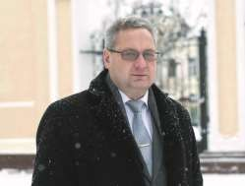
Родился в 1978 году в Тамбовской области.
Публицист, прозаик, секретарь Союза писателей России, доктор экономических наук, главный редактор журнала «Александръ. Лауреат премии Е. Баратынского. Награждён почетной грамотой Союза писателей России, медалью «М.А.Шолохова», дипломами премии «Золотой витязь – 2020», «Патриот России 2020».

Дмитрий Бирман
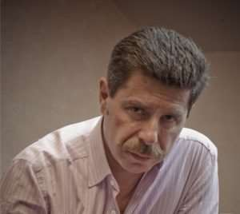

Дмитрий Петрович Бирман (родился 18 апреля 1961 году в городе Горьком (Нижний Новгород) — поэт, прозаик. Член Союза писателей России. Член Российского
отделения Международной организации литераторов «ПЕН-клуб».
Окончил Горьковский инженерно-строительный институт и Нижегородский государственный университет. Работал на стройках народного хозяйства.
Первая книга стихов “Две роли” вышла в 2000 году в издательстве «ДЕКОМ»
(Нижний Новгород). В книгу вошли стихи разных лет. В оформлении книги принимал участие мастер книжной графики, известный российский художник Михаил Раев.
В 2007 году вышла книга «ИМХО» – сборник эссе и стихотворений, навеянных прочтением интернет-дневников.
В 2012 году вышла книга «Как вкусно пахнет дождь». Иллюстрациями к
стихотворениям, стали работы молодого нижегородского фотохудожника Татьяны Соловьевой, отразившие всю глубину переживаний лирического героя.
Сборник стихов “Ежедневник” был издан в 2013 году. Главный герой книги – современный человек, его душевные поиски и любовь, во всех её проявлениях.
В 2017 году в издательстве «АСТ» вышел сборник рассказов «Странные люди» — веселые, романтичные и трогательные истории о людях в самых разных жизненных ситуациях.
Участник различных литературных конференций и фестивалей:
- Лауреат международного поэтического конкурса им. Н.Рубцова ( 2010);
- Лауреат национальной литературной премии «Писатель года-2011»;
- Лауреат международного литературного фестиваля «Русские мифы» в номинации
«Современная поэзия» (2012);
- Лауреат международного литературного фестиваля «Интеллигентный сезон» (2016);
- Лауреат международной литературной премии им.Э.Хемингуэя (2017).
Произведения автора печатаются в периодических изданиях, журналах, альманахах, сборниках издательств «АСТ» и «Эксмо».

Лариса Бухвалова
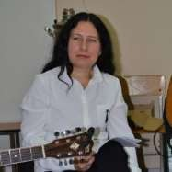

Член Союза писателей России с 2013 года. Живёт в городе Павлово, Нижегородской области. Редактор литературной рубрики в журнале «PAVlove.ru» (г. Павлово).
Автор пяти книг стихов «Звучание сердца» 1993 г.; «Голубь из жёлтой глины» 2003 г.;
«Вид из окна» 2011 г.; «В теРнистых аллеях» 2014 г.; «Мы из разных миров» 2017 г.
Публиковалась в журналах «Зарубежные задворки» (Германия), «Литературный меридиан» (Дальний Восток), «Нижний Новгород», «PavLove.ru» (г. Павлово).
В альманахах «Земляки», «Третья столица», «Арина», «Светлояр русской
словесности», «Российский литератор», в коллективных сборниках и других периодических изданиях.
Финалист литературного конкурса «Наследие» при сайте «Стихи.ру».
Лауреат Всероссийского фестиваля «Чистое детство», дважды дипломант и финалист международного фестиваля «Мгинские мосты» (Ленинградская область), дипломант двух Всероссийских фестивалей «Русский смех» и пяти региональных фестивалей
«Ока литературная», участник и дипломант двух областных литературных экспедиций
«Живи, родник!».

Денис Липатов
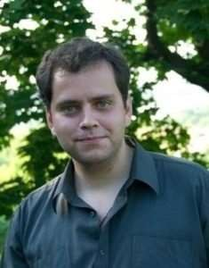
Денис Липатов (1978) родился в Нижнем Новгороде. Поэт, прозаик. В 2001 г. окончил Нижегородский государственный технический университет. В настоящее время проживает в Нижнем Новгороде, работает в НИИ. Участник III и IV Форумов
молодых писателей России (Липки), лауреат I Форума молодых писателей ПФО.
Печатался со стихами в альманахе «Новые писатели» (М.: Книжный сад, 2004. Вып. 2), с рассказом «Пределы допуска» в журналах «Берега» (2006) и «Нева» №1, 2007. Стихи в журнале «Волга» (Саратов). Сборник рассказов «Науки юношей» (2018).

Ирина Дружаева

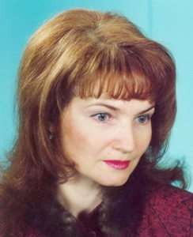

Дружаева Ирина Валентиновна – детский поэт и прозаик. Член Союза писателей
России с 2013 года, член Товарищества детских и юношеских писателей России, член Международного объединения детских авторов (МТО ДА).
Лауреат Международного конкурса детской и юношеской литературы имени Алексея Толстого, лауреат конкурса сценариев Московского международного кинофестиваля
«Лучезарный ангел», лауреат литературной премии «Золотое перо Руси», лауреат Приволжской литературной премии «NEWBOOK – Волга-2015».
Директор художественного выставочного зала «Галерея на Троицкой» в Городце Нижегородской области.
Ирина Дружаева занимается интересной разновидностью живописи – она мастер по изготовлению глиняных панно, причем, многие ее работы являются иллюстрацией к собственным стихам

Лариса Моторина

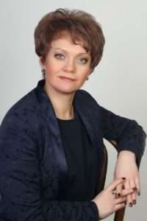
Лариса Юрьевна Моторина (родилась 19 июля 1970 года) — директор
государственного литературного музея Максима Горького. Живет в Нижнем Новгороде.
По специальности является учителем биологии, в 2004 году получила второе высшее образование в Волго-Вятской академии госслужбы. До марта 2016 года возглавляла департамент культуры администрации Нижнего Новгорода, с 2007 по 2013 год
занимала должность директора музея Добролюбова. До этого была заведующей отдела культуры администрации Бутурлинского района Нижегородской области, а начинала
карьеру библиотекарем.

12 Лола Звонарева
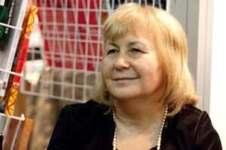

Лола Уткировна Звонарёва (родилась 28 июля 1957 г., Москва) — российский литературовед, критик, историк, искусствовед, член творческих союзов и
международных конгрессов, приглашаемый профессор, главный редактор альманаха
«Литературные знакомства», доктор исторических наук.
Работала в должности литсотрудника в журналах «Детская литература»,
«Литературная учёба»; в должности консультанта по прозе — в газете «Литературная Россия», в журнале «Москва»; в должности заместителя главного редактора — в
журнале «Литературная учёба», в журнале творчества юных под эгидой ЮНЕСКО
«Вместе» (на двух языках — русском и английском), в детском альманахе «Клёпа». Вела рубрики в газете «Книжное обозрение», в «Литературной газете», в журнале
«Костёр».
С 1998 года работает параллельно в системе Российской Академии образования, в
настоящее время — в Институте семьи и воспитания РАО, в отделе истории и теории воспитания.
В 1989 году вступила в Союз писателей СССР. Участник более ста международных конференций, организатор более двадцати международных научных форумов в
Польше, Болгарии и Черногории. Действительный член Петровской академии науки и искусства. Член правления Союза художников Подмосковья. Секретарь Союза
писателей Москвы. Член Союза журналистов России, действительный член Российской Академии Естественных наук (секция книги и пропаганды чтения),
ведущий научный сотрудник Института семьи и воспитания Российской Академии Образования.
Главный редактор международного альманаха «Литературные знакомства». Член редколлегии журналов «Slavica orientalne» (Торунь, Польша), «Вышгород» (Таллинн), и «Путеводная звезда. Школьное чтение» (Москва), еженедельника «Русская
Америка» (Нью-Йорк), международных литературных альманахов «Рукопись» (Ростов-на-Дону) и «Муза» (Москва), член литературного клуба при альманахе
«Московский Парнас. С 2008 года — постоянная ведущая литературной гостиной в культурном центре «Булгаковский дом» (литературные четверги Лолы Звонаревой). Автор девяти книг и более трехсот статей по вопросам истории культуры,
изобразительного искусства, литературы, социальной педагогики. Статьи
переводились на болгарский, белорусский, украинский, арабский, немецкий, английский, польский и узбекский языки.

Галина Климова
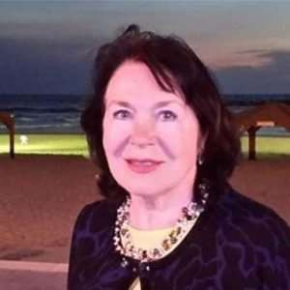

Галина Даниелевна Кли́ мова (урождённая Златкина; 15 декабря 1947 г., Москва) — русская поэтесса и переводчик. Живет в Москве.
Окончила географо-биологический факультет МГПИ им. В.И.Ленина (1972),
Литинститут (1990). Как поэт дебютировала в 1965 году. Составитель антологий
московской женской поэзии «Московская Муза». 1799 - 1997; Московская Муза. ХVII- ХХI; русско-болгарской антологии «Из жизни райского сада».
В 1998-2008 — организатор и ведущая литературного салона «Московская Муза». Секретарь Союза писателей Москвы, член Международного союза журналистов,
работает научным редактором в издательстве «Большая Российская энциклопедия». C 2006 заведует отделом поэзии журнала «Дружба народов».
Лауреат премии Союза писателей Москвы «Венец» (2005).
Лауреат международного Славянского фестиваля, премия «Летящее серебряное перо» (Варна, 2007).
Дипломант поэтической премии «московский счёт» за лучшую поэтическую премию года (2014).

Елена Крюкова
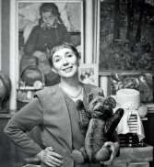

Елена Николаевна Крюкова (родилась в 1956 году в Самаре) — русский поэт, прозаик и искусствовед. Член Союза писателей России с 1991 г. Живёт в Нижнем Новгороде. Окончила Московскую государственную консерваторию (фортепиано, орган) и Литературный институт имени А. М. Горького. Публикуется в толстых литературно- художественных журналах России («Новый мир», «Дружба народов», «Знамя»,

«Москва», «Нева», «День и Ночь», «Сибирские огни», «Юность», «Волга» и др.).
Финалист премии «Ясная Поляна» -2004 (роман «Юродивая») и «Карамзинский
крест»-2009 (роман «Тень стрелы»). Роман «Изгнание из Рая» — лонг-лист премии
«Национальный бестселлер» -2003.
Лонг-лист премии «Русский Букер» -2010 (роман «Серафим»).
Лауреат премии им. М. И. Цветаевой -2010 (книга стихов «Зимний собор»). Лонг-лист премии им. И. А Бунина -2010 («Зимний собор»).
Лауреат премии «Согласование культур» -2009, Германия, в номинации «поэзия».
Финалист Волошинского конкурса -2009 в номинации «проза» (рассказ «Яства
детства»), Волошинского конкурса -2010 в номинации «проза» (рассказ «Краденая помада»).

Павел Кренев
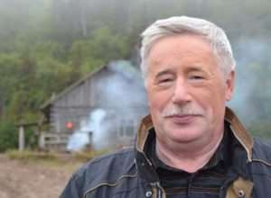

Павел Кренев (Поздеев Павел Григорьевич) родился 28 октября 1950 г. в
Архангельской области. Окончил факультет журналистики ЛГУ, Высшие курсы КГБ СССР. Бывший полномочный представитель Президента РФ в Архангельской области (1996). Из органов безопасности был уволен в конце 1996 г. в звании полковника.
Автор нескольких сборников рассказов и повестей, член Союза писателей России. Павел Кренев — писатель интересный и самобытный. Палитра творческих интересов его необычайно разнообразна и разнокрасочна. Это и глубокое проникновение в
людские характеры и судьбы, и отображение неповторимых красок русской природы, великолепия и очарования морских пейзажей. Своими историческими зарисовками он увлекает в мир прошлых интереснейших событий. Написанные им детективы,
наполненные ошеломляющими деталями, яркими сюжетными поворотами,
свидетельствуют о прекрасном знании автором излагаемого материала. Он умеет писать о зверье и птицах как о самодостаточных участниках Божественного
мирозданья. Писателю бесконечно дорог Русский Север, побережье Белого моря, где прошло его детство. Люди, живущие там, — одна из главных ценностей его жизни.

Александр Мелихов
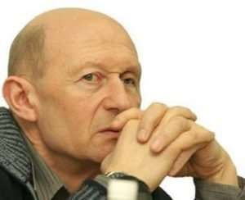

Александр Мотелевич Мелихов (Мейлахс) родился в 1947-м году в г. Россошь
Воронежской области. Окончил матмех ЛГУ, работал в НИИ прикладной математики при ЛГУ. Кандидат физико-математических наук. Как прозаик печатается с 1979 года. Литературный критик, публицист, автор книги «Диалоги о мировой художественной культуре» и нескольких сот журнально-газетных публикаций, зам. главного редактора журнала «Нева». Произведения переводились на английский, датский, венгерский, итальянский, китайский, корейский, немецкий, польский языки.
Набоковская премия СП Петербурга (1993) за роман « Исповедь еврея». Премия петербургского ПЕН-клуба (1995) за «Роман с простатитом». Роман «Любовь к отеческим гробам» вошел в шорт-лист 2001 года премии «Русский Букер», а также
получил премию «Студенческий Букер», роман «Горбатые атланты» вошел в список трех лучших книг Петербурга за 1995 год. Премия интернет-конкурса «Тенета.ринет»
- 2002 в номинации «Литературные очерки, публицистика». Премии им. Гоголя от правительства Петербурга и СП Петербурга за роман «Чума» (2003), за роман
«Интернационал дураков» (2009), за роман «Тень отца» (2011) и за роман «Свидание с Квазимодо», премия правительства Санкт-Петербурга (2006) за роман «В долине
блаженных». Романы «Нам целый мир чужбина» и «И нет им воздаяния», «Свидание с Квазимодо» вошли в шорт-лист премии «Русский Букер». Премия «Учительской газеты» «Серебряное перо». Премия 2008 г. журнала «Полдень, ХХ1 век» (гл.
редактор Борис Стругацкий). Премия фонда «Антифашист» за статью об идеологии немецкого фашизма, опубликованную в журнале «Дружба народов». Статья содержит приобретшую некоторую популярность формулу фашизма: фашизм – это бунт
простоты против непонятной и мучительной сложности социального бытия. В последние годы А.Мелихов развивает концепцию «человека фантазирующего», рассматривая историю человечества, как историю зарождения, борьбы и распада коллективных грез.

Сергей Надеев

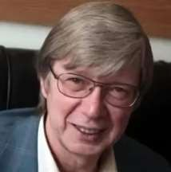

Наде́ев, Сергей Александрович (род. 23 марта 1956 г., г. Арбаж Кировской области) — российский поэт и издатель, редактор. Живет в Москве.
Окончил химико-технологический факультет Волгоградского политехнического института (1978). Как поэт дебютировал в 1973 году. В 1990 - 1994 годах —
соучредитель и главный редактор литературно-художественного журнала «Глагол» (вместе с Александром Шаталовым), позже преобразованного ими в одноимённое издательство. Журнал «Глагол» в августе 1991 года впервые в России выпустил отдельной книгой роман «Это я – Эдичка» Э. Лимонова (общий суммарный тираж
книги, изданной «Глаголом» — 500000 экз). Здесь же впервые на русском языке были изданы романы Дж. Болдуина, У. Берроуза, а также первые издания Э. Лимонова, Н. Медведевой, Е. Харитонова, Д. Хармса, М. Волохова и других авторов.
В середине 1990-х годов возглавлял издательство «Рандеву-АМ», создавшее биографический словарь «Русские писатели 20-го века». Составитель хрестоматии
«Шедевры русской поэзии. Вторая половина 20-го века». В 1998 - 2002 — литературный секретарь Эммы Герштейн.
В 2000 - 2007 — директор издательства Библиотека «Единая книга», выпускавшего серию поэтических книг.
В 2008 - 2010 — главный редактор газеты СПМ «Литературные вести».
С 2012 по 2016 — ответственный секретарь журнала «Дружба народов», с 2017 — главный редактор.
Член СП СССР (1991), Союза писателей Москвы (1993).

Даниэль Орлов

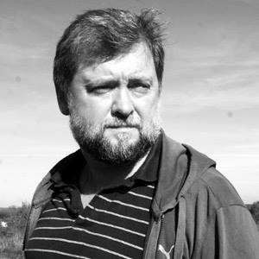

Даниэль Всеволодович Орлов (родился 18 июля 1969 года в Ленинграде) — писатель, издатель. Член Союза писателей Санкт-Петербурга, Президент фонда «РУССКИЙ ТЕКСТ», Председатель оргкомитета Большого Фестиваля Малой Прозы (БФМП), член русского ПЕН-Центра.
Окончил Санкт-Петербургский государственный университет, геологический
факультет. До середины 1990-х годов работал в геофизических партиях. В середине 1980-х дебютировал как поэт и автор-исполнитель. Стихи и ранняя проза
публиковались в ленинградской периодике. Первая публикация стихов состоялась в газете «Ленинградский университет». Как прозаик дебютировал в 2005 году рассказом
«Крестоносец» в журнале «Вечерний гондольер». Рассказы и повести печатались в журналах «Знамя», «Октябрь», «Нева», «Дружба народов», «Днепр», «Зинзивер»,
«Сетевая словесность», «Полутона», «Присутствие», «Вечерний гондольер»,
«Literratura» и др. Произведения переведены на сербский и датский языки.

Нурислан Ибрагимов
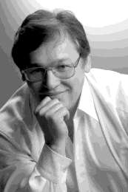
Нурислан Ибрагимов – поэт, бард, художник, литературный критик и редактор. Автор книг «Таинство прощаний», «Полет над городом», «Свет небесный», «Долгое эхо»,музыкального альбома «Дожди с холодной стороны». Живет в Рязани.

Евгений Степанов

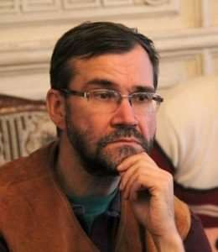

Евгений Викторович Степанов (родился 5 июня 1964 г.) — российский поэт, прозаик, литературовед, журналист, издатель, телеведущий, общественный деятель. Главный редактор журналов «Дети Ра», «Футурум АРТ», «Зарубежные записки» и газеты
«Литературные известия». Живет в Москве.
Окончил факультет иностранных языков Тамбовского педагогического института, Университет христианского образования в Женеве и аспирантуру МГУ имени М. В. Ломоносова. Стажировался в издательстве «Bayar-press» (Франция) и газете «Leadger independent» (США). Работал в газетах «Семья», «Совершенно секретно», «Ступени»,
«Век», «Крестьянская Россия», журналах «Мы», «Столица», «Трезвость и культура» и др.
Публикуется с 1981 года. Стихи печатались в журналах «Юность», «Звезда», «Нева»,
«Дружба народов», «Арион», «Интерпоэзия», «День и Ночь», «Дон», «Зарубежные записки», «Слово/Word», «Российский колокол», «Южное полушарие», «Другое полушарие», «Окно», «45 параллель», «Литеrraтура», «Крещатик», «Дети Ра»,
«Зинзивер», «Футурум АРТ», «Новый берег», «Словесность», «Черновик», «Волга — XXI век», «АКТ», «Членский журнал», «Журнал ПОэтов», «Лампа и Дымоход»,
«LiteraruS», «Студенческий меридиан», «Мы», «Сельская молодежь»; в альманахах
«Поэзия», «День поэзии», «Словесность»; в газетах «Народный учитель», «Труд»,
«Литературная газета», «Вечерняя Москва», «Московская правда», «Московский
комсомолец», «Московский литератор», «Семья», «Тамбовская правда», «Трудовая новь», «МОЛ», «Обнинск», «Литературные известия», «Поэтоград» и др. Проза
печаталась в журналах «День и Ночь», «Дети Ра», «Крещатик», «Другое полушарие». Как литературный критик многократно публиковался в журнале «Знамя».
За трёхтомник «Жанры и строфы современной русской поэзии. Версификационная практика поэтов ХХ и ХХI веков» Евгений Степанов был удостоен премии им. А. Дельвига («Бронзовый Дельвиг», 2013).
Лауреат Отметины имени Отца русского футуризма Д. Д. Бурлюка (2000). Генеральный директор издательства и типографии «Вест-Консалтинг», член
Правления Союза литераторов России, Высшего творческого совета МГО СП России, член Русского Пен-Центра и Союза писателей Москвы, ведущий программ на
телеканале «Диалог», руководитель ПЛК (Профессиональных литературных курсов), организованных Союзом писателей ХХI века, Союзом литераторов России и
журналом «Знание – сила», автор нескольких книг стихов, прозы, публицистики, научных и культ

Елена Усачева
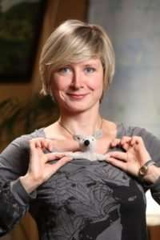
Елена Александровна Усачева (род. 15 апреля 1975 г.) Детский писатель, журналист, сценарист. Живет в Москве.
Окончила Московский педагогический государственный университет им. Ленина и Литературный институт им. М. Горького.
Писала сценарии для телепередачи «Спокойной ночи, малыши», статьи для
«Российской газеты», «Литературной газеты», газеты «Мир новостей», «Пионерская правда», и многих других периодических изданий. В издательстве «Эксмо» опубликовано более 30 книг для детей и подростков в различных авторских сериях:
«Страшилки», «Большая книга ужасов», юмористическая серия «Кошмарики»,
«Летний роман для девочек», «Истории о первой любви для маленьких принцесс»,
«Школьная история». Елена также является автором нескольких прикладных книг:
«Энциклопедия для девочек», «SPA для девочек» и др. Активно участвует в различных мероприятиях для детей.

Яков Шехтер
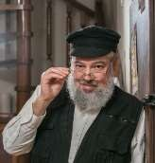
Яков Шехтер (род. 1956, Одесса) — русский израильский писатель.
Жил в Вильнюсе и Сибири. Закончил два высших учебных заведения. В Израиле с 1987 года. Живёт в Холоне.
Главный редактор Тель-Авивского литературного журнала «Артикль», член редколлегии журнала «22».
Совместно с Петром Межурицким и Павлом Лукашем основал в 1997 году Тель- Авивский Клуб Литераторов (ТАКЛ) С основания и до сегодняшнего дня является его председателем.
Член международного ПЕН-клуба

Арина Обух
Арина Павловна Обух — российский писатель и художник.
Родилась 19 апреля 1995 года в Санкт-Петербурге. Отец — Павел Владиславович Обух, художник, доцент кафедры монументального искусства СПбГУПТД. Мать — Светлана Витальевна Мосова, писатель, журналист, редактор телеканала «Санкт- Петербург».
Училась в художественно-эстетическом лицее № 190. В 2017 году окончила Санкт- Петербургскую художественно-промышленную академию имени А. Л. Штиглица. В 23 года стала членом Союза писателей Санкт-Петербурга. В 24 года стала членом Союза художников России.
Рассказы Арины Обух переведены на болгарский язык и опубликованы в газете
«Литературный вестник».
Как художник работает с издательствами «Эксмо» и «АСТ». Первые иллюстрации к книгам были выполнены в возрасте 8 и 11 лет: «Дождь из кошек и собак» (Светлана Мосова, изд. «Геликон Плюс», 2007) и «Умора, кукла Баранова и 6 „Б“» (Светлана Мосова, изд. «ДЕТГИЗ», 2011), которая вошла в шорт-лист премии «Новая
Словесность».

Камиль Зиганшин
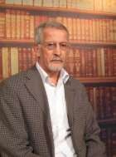
Камиль Фарухшинович Зиганшин (род. 15 марта 1950, Кандры, Башкирская АССР) — прозаик, путешественник. Лауреат Премии Президента Российской Федерации в области литературы и искусства за произведения для детей и юношества (2019).
Член Союза писателей России с 1995 года. Член Правления Союза писателей России.
Заслуженный работник культуры Российской Федерации. Заслуженный работник
культуры Башкортостана. Почётный председатель Башкирского отделения Русского географического общества.
Учредитель и председатель Фонда защиты диких животных Республики Башкортостан

Ирина Богатырева
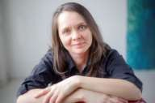
Ирина Богатырёва (род. 1982, Казань) — российская писательница, музыкант.
Выросла в Ульяновске. Окончила Литературный институт имени А. М. Горького. Сейчас проживает в г. Люберцы Московской области.
Публикуется в журналах «Октябрь», «Новый мир», «Дружба народов», «Кольцо А»,
«День и Ночь» и других. Была главным редактором журнала молодых писателей Поволжья «Берега». Рассказы и повести переводились на английский, французский, китайский, голландский, шведский, итальянский, арабский языки и язык маратхи.
Увлекается этнической музыкой, играет на варгане в дуэте «Ольхонские ворота». Член Союза писателей Москвы. Член Международной писательской организации
«ПЭН Москва».

Светлана Слижен
Светлана Слижен — уникальный автор, который пишет для женской аудитории в разных нишах: остросюжетные сентиментальные романы и пособия по рукоделию.
Родилась 2 декабря 1973 г., получила два высших образования (психолога и учителя русского языка и литературы), окончила сценарные курсы. С детства Светлана любила сочинять истории и рукодельничать. Эти два направления до сих пор остаются ведущими в ее карьере, несмотря на опыт работы в разных областях.
Первыми увидели свет книги автора по рукоделию, став бестселлерами в своем сегменте. Дебютный роман «Люби меня меньше» открывает серию «Любви
связующая нить», которая рассказывает о трех подругах. Жизнь каждой героини полна переживаний и парадоксов.
Вся серия — это цельный мир, в котором живут подруги, играя в нем то главные, то второстепенные роли, а каждый роман — остросюжетная романтичная мелодрама, рассказанная легко, ярко, с долей здорового, местами жестковатого, юмора.

Александр Евсюков
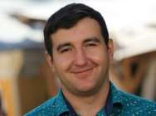
Александр Евсюков — прозаик, критик, выпускник Литинститута 2007 года (семинар М.П. Лобанова). Участник и руководитель труднических экспедиций на остров Анзер Соловецкого архипелага (2015-17 гг.). Публикации прозы, стихов и критики в
журналах «Дружба народов», «Октябрь», «Роман-газета», «Наш современник», «День и ночь», «Нева», «Бельские просторы», HomoLegens, «Балтика-Калининград»,
«Зинзивер», «Вайнах» (Грозный), «Звезда Востока» (Ташкент), «Нижний Новгород»,
«Подъём» (Воронеж), «Гостиный Двор» (Оренбург), «Великороссъ», «Приокские зори», «Кольцо А», Лиterraтура, «Формаслов», «45 параллель»; альманахах «Тула»,
«Литературные знакомства», «Артбухта»; сборниках прозы «Крымский сборник. Путешествие в память» («Книговек», 2014), «Крым. Я люблю тебя» (Эксмо, 2015); газетах «Литературная газета», «Литературная Россия», «Вечерняя Москва» и т.д. Проза переведена на итальянский, армянский, болгарский и польский языки.
Победитель российско-итальянской премии «Радуга» (2016), Первого Российско- болгарского литературного конкурса прозаиков и переводчиков, посвящённого 140- летию начала Русско-турецкой освободительной войны (2017), Первого
международного литературного Тургеневского конкурса «Бежин луг» (2018). Победитель (3 место) премии «В поисках Правды и Справедливости» (2018). Лауреат международных фестивалей-конкурсов «Русский Гофман» (2017 и 2019) и «Образ
Крыма» (2017), конкурса малой прозы им. Андрея Платонова (2011); лауреат премии журнала «Зинзивер» в области критики (2016); обладатель диплома и Золотого диплома IX Международного славянского литературного форума «Золотой Витязь» в номинациях «Проза» и «Славянское литературоведение» (2018); финалист
Волошинского конкурса-2015, конкурса Этноперо-2019, премии В.П. Астафьева-2017 и т. д. Председатель Оргкомитета первого сезона премии «Антоновка 40.+». Ведущий Литературного клуба Союза российских писателей. Автор книг прозы «Контур
легенды» (М., «Русский Гулливер», 2017) и «Караим» («Роман-газета», 2020). По материнской линии дальний родственник М. Горького, участник 1 Горьковского фестиваля в Нижнем. С 2020 года – член жюри литературного конкурса «Золотой витязь»

Роман Круглов
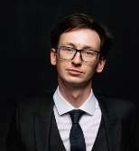
Роман Геннадьевич Круглов (родился 27 февраля 1988 года в Ленинграде) — поэт, критик, исследователь искусства. Автор пяти поэтических книг. Создатель сборника литературоведческих и критических статей. Секретарь Союза писателей России (с 2018 года). Член бюро секции критики Санкт-Петербургского отделения Союза писателей России, заведующий литературоведческой частью альманаха «Молодой Петербург». Автор пяти поэтических книг, а также свыше 200 художественных,
критических и научных публикаций в сборниках и периодике Санкт-Петербурга, других городов России и зарубежья.

Олег Рой
Олег Рой (род.12 октября 1965 г., Магнитогорск) – писатель, сценарист и
общественный деятель. Окончил психологический факультет Магнитогорского государственного педагогического института по специальности педагог-психолог.
Автор более чем двух десятков книг различных жанров для взрослых и детей, а также статей в популярных печатных изданиях. Член Союза писателей России, Союза
писателей Европы и Международного детектив-клуба, член PEN-клуба. Лауреат
нескольких престижных литературных премий. Получил «Золотой рыцарский крест доблести и чести» за произведенный вклад в благотворительность и литературу.
Писатель много лет участвует в благотворительности. У него под патронатом
находятся 3 семьи, имеющие тяжелобольных детей. Также Олег Рой избирался вице- президентом Союза инвалидов России.

Анна Берсенева
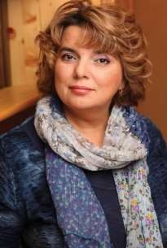
Настоящее имя Сотникова Татьяна Александровна. Родилась в 1963 году. В 1985 г. окончила факультет журналистики Белорусского государственного университета, в 1989 году — аспирантуру Литературного института им. Горького (Москва) по
специальности «теория литературы». Кандидат филологических наук, доцент Литературного института. Многочисленные критические и литературоведческие
статьи публиковались в литературной периодике (журналы «Континент», «Знамя»,
«Вопросы литературы», «Литературное обозрение» и др.), в энциклопедических изданиях («Русские писатели ХХ века» и др.). Автор монографий о Маяковском и Чехове.
Замужем, муж — писатель Владимир Сотников. Имеет двоих сыновей. В 1995 году под псевдонимом АННА БЕРСЕНЕВА издала свой первый роман. В настоящее время издано более 25 романов — «Слабости сильной женщины», «Последняя Ева», «Ловец мелкого жемчуга», «Первый, случайный, единственный», «Яблоки из чужого рая»,
«Азарт среднего возраста», «Рената Флори» и др. Героинями этих книг являются люди из разных слоев общества — школьная учительница, врач-спасатель, медсестра,
спортивный тренер, бизнес-леди, космонавт, театральная актриса и многие другие. Совокупный тираж книг автора перевалил за отметку в 3 миллиона экземпляров.

Алена Жукова
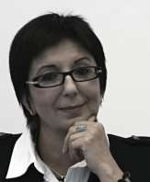
Писатель, сценарист, кинокритик.
Член Московского Отделения Союза Писателей России. Член Союза Писателей XXI века. Член Союза Кинематографистов Украины. Вице-президент, программный директор Фестиваля Российского Кино в Канаде – Toronto Russian Film Festival
(TRFF), главный редактор канадского международного литературно-художественного журнала «НОВЫЙ СВЕТ»
Родилась в Одессе, работала на Одесской киностудии музыкальным редактором, редактором. Соавтор сценариев художественных фильмов: «ДИКАЯ ЛЮБОВЬ» и
«ЗЕФИР В ШОКОЛАДЕ». В 1994 году эмигрировала в Канаду. Живет в Торонто.

Ирина Терра
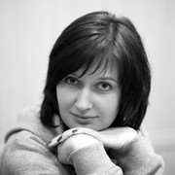
Терра Ирина — журналист, редактор, издатель. Основатель и главный редактор литературно-художественного журнала «Этажи».
Работы публиковались в еженедельнике «Литературная Россия», журналах «Дети Ра»,
«Казань», «Журналистика и медиарынок», на интернет-порталах «Новый мир»,
«Московский Комсомолец» и др.
Лауреат еженедельника «Литературная Россия» за 2014 год в номинации — за свежий нетривиальный подход к интервью. Лауреат Волошинского конкурса (2015) в
номинации «кинопоэзия», шорт-лист в номинации «журналистика». Победитель
конкурса СЖР на лучшее журналистское произведение 2017 года. Лауреат Канадской премии им. Эрнеста Хемингуэя за 2017 год в номинации «Редактор» — за высокий профессиональный уровень издания международного журнала «Этажи».
Член Союза журналистов России и Международной федерации журналистов. Живет в Москве.

Виктор Карпенко
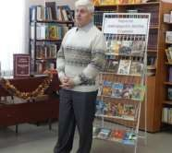
Виктор Федорович Карпенко — прозаик, член Союза писателей России с 1995 г.
Окончил Ставропольское высшее военное командное училище, Киевский
государственный университет и Институт прикладной экономики при Волго-Вятской академии госслужбы. Служил в ракетных войсках стратегического назначения, подполковник запаса. Работал директором Нижегородского областного департамента культуры и искусств, заместителем министра культуры Нижегородской области,
исполнительным директором Фонда «Народный памятник», председателем Нижегородского областного отделения Литфонда России.
Литературной работой занимается с 1981 г. Член правления Нижегородской областной организации СП России.
Живет и работает в Нижнем Новгороде.

Дмитрий Рогожкин
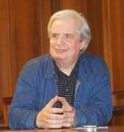
Дмитрий Анатольевич Рогожкин (род. 16 декабря 1958 г.) Писатель, журналист, поэт, сценарист. член Союза писателей России и Союза журналистов Москвы. Окончил Московскую ветеринарную академию и Московский государственный полиграфический институт.
Как редактор массовой литературы, работал в газете «Пионерская правда», в детских журналах «Стригунок»», «Простоквашино», «Союзмультфильм представляет» (в двух последних, как главный редактор). В настоящее время – шеф-редактор журнала для детей младшего школьного возраста «Читайка».
Лауреат литературных конкурсов. Живет в Москве.

СМИ о фестивале
Всего зафиксировано 270 публикации, в которых напрямую или косвенно
упоминается Международный литературный фестиваль имени Максима Горького 2020 года

Наибольшее количество публикаций было осуществлено в Нижнем Новгороде и Нижегородской области

Наиболее распространенным каналом коммуникаций является Интернет - 75%. Печатные СМИ – 17%
Телевидение – 5%

Все сообщения о Международном фестивале им.М.Горького носили положительный и благожелательный характер.

Некоторые публикации представлены ниже:

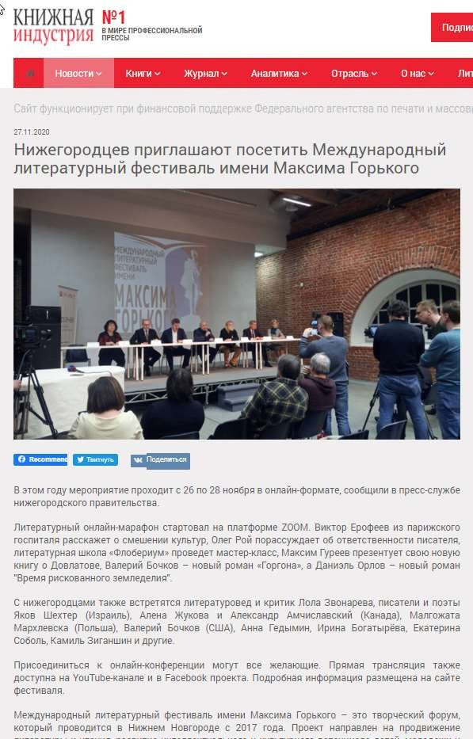

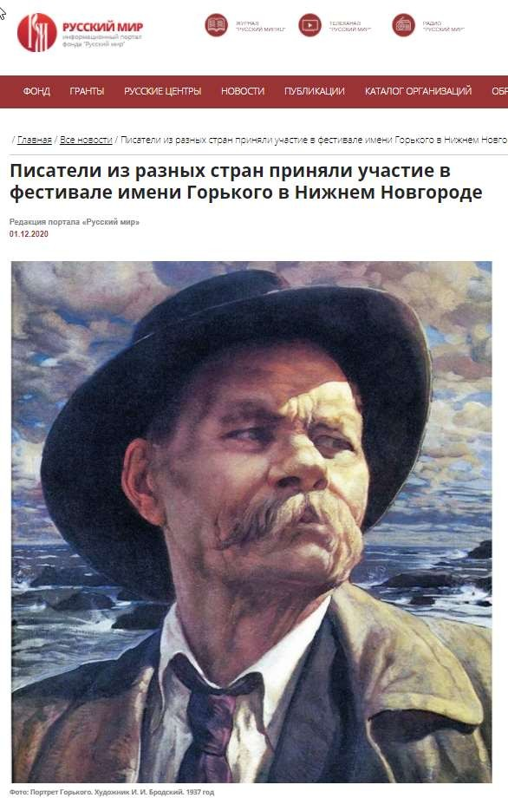

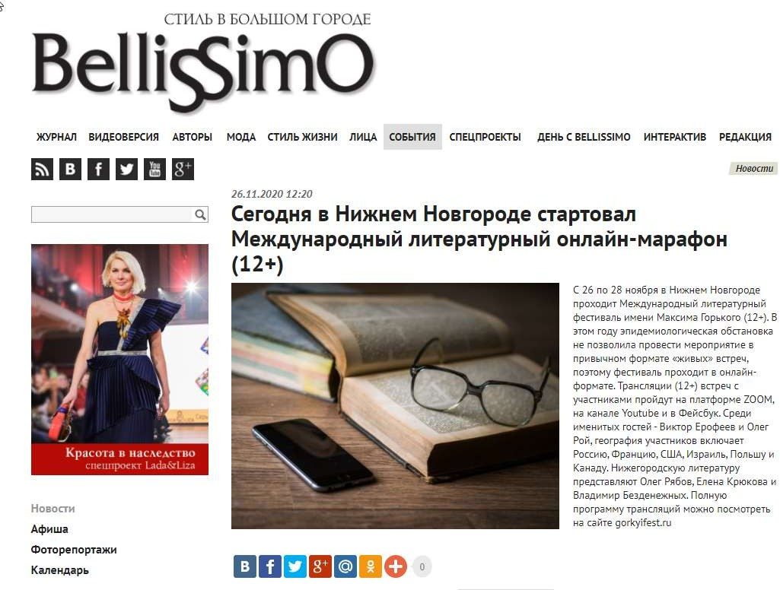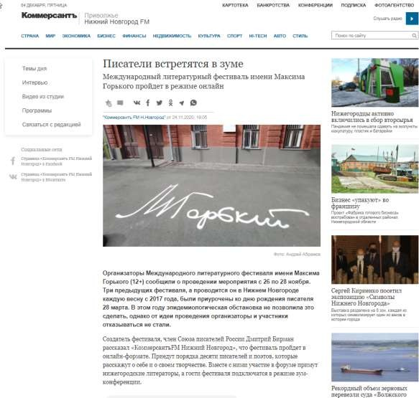

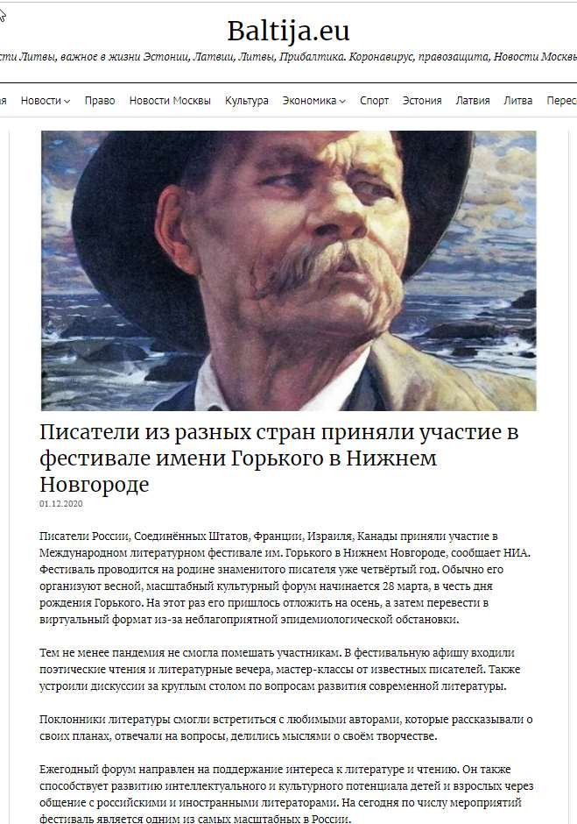

Нижний Новгород▼
Выберите рубрику▼
Главное | Архив | Источники | Погода | Коронавирус | Происшествия | Пожары | На воде
В Нижнем Новгороде прошёл Международный литературный фестиваль имени Горького
Фото: files.pravda-nn.ru
Фото: из архива фестиваля В этом году фестиваль проходил в онлайн-формате

В Нижнем Новгороде прошёл Международный литературный фестиваль имени Горького . По традиции фестиваль обычно проходит в конце марта и приурочен к 28 марта — дню рождения Горького. К сожалению, как и многие события в этом году, фестиваль пришлось отложить в связи с пандемией. Но никакие катаклизмы не могут противостоять желанию литераторов общаться между собой и с читателями.

В последние дни ноября фестиваль в онлайн-режиме собрал любителей литературы на встречи с писателями и поэтами, которые рассказывали о себе и своем творчестве, делились сокровенными планами, отвечали на вопросы участников.

Онлайн площадка Международного литературного фестиваля в очередной раз объединила маститых литераторов и их молодых коллег. Литературный марафон протяженностью в три дня – интенсивный и насыщенный, свел воедино авторов из Москвы и Парижа, Санкт-Петербурга и Лос-Анджелеса, Нижнего Новгорода и Тель- Авива, Рязани и Чикаго, Тамбова, Уфы и Торонто…

Они придерживаются разных убеждений, у них разные представления о сегодняшнем и завтрашнем дне литературы, о роли писателя в жизни общества. Но всех их объединяет одно – они пишут на русском языке и верят в его будущность! И в этом Международный литературный фестиваль имени Максима Горького с ними солидарен!

